Муниципальное бюджетное дошкольное образовательное учреждение детский сад комбинированного вида №1 «Аленушка»

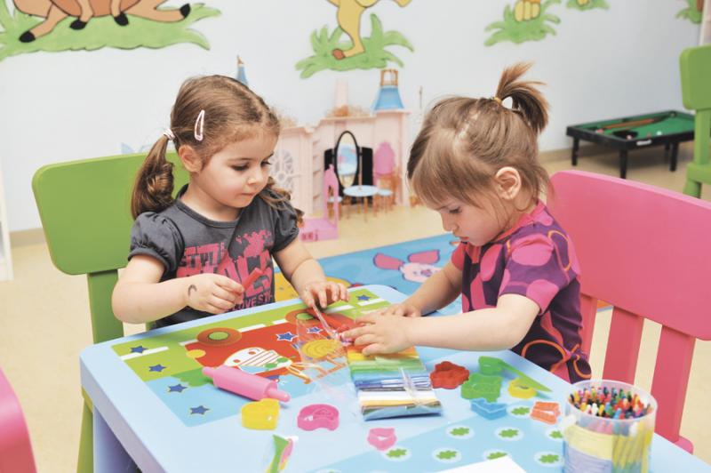

Конспект непосредственной образовательной деятельности художественно- эстетического развития во второй младшей группе.

Тема: «Иллюстрация к стихотворению А. Барто «Мяч».

Разработала: воспитатель высшей категории
МБДОУ №1 «Аленушка»
Деревянко О.А.

г. Константиновск
2016г.

Конспект непосредственной образовательной деятельности художественно- эстетического развития во второй младшей группе.

Тема: «Иллюстрация к стихотворению А. Барто «Мяч».

Направление: художественно-эстетическое
Образовательная область: художественное творчество
Цель: продолжать знакомство с нетрадиционной техникой рисования и развитие творческого потенциала.

Задачи:
1) Образовательные:
– научить рисовать пальчиками и штампами;
_ учить иллюстрировать знакомые литературные произведения;
– продолжать знакомить с основными цветами;

2) Развивающие:
– развивать мелкую моторику рук;
_ развивать образное мышление;
– координацию движения рук.
3) Воспитательные:
- воспитывать в детях интерес к изобразительной деятельности;
- любовь к художественной литературе;
- Воспитывать у детей чувство сострадания, взаимопомощи, уважение друг к другу, желание делать людям добро;
- аккуратность в работе.

Оборудование: подготовленные листы бумаги с рисунком, гуашь голубая, красная, желтая, штампы круглой формы, влажные салфетки, непроливайки, салфетки, мольберт, большая емкость для игр с водой, пластмассовые мячи, полотенце, волшебный мяч-сюрприз.

Материал: стихотворение А. Барто «Мяч».

Ход занятия по рисованию в младшей группе

Воспитатель: Ребята, я очень рада видеть вас.
Подойди ко мне, дружок.
Соберемся все в кружок.
Мы за руки все возьмемся.
И друг другу улыбнемся.
Здравствуй, друг. Здравствуй, друг.
Здравствуй, весь наш дружный круг!
Давайте так же с улыбкой поздороваемся с нашими гостями.
Воспитатель: Ребята, хотите немного поиграть?
С чем же здесь можно поиграть? (Замечаю большой мяч, беру в руки).
Он какой-то необычный, послушайте, в нем что-то гремит. (Подбрасывает мяч, слышен шум).
Это не просто мяч, а волшебный мяч!
Давайте посмотрим, что в нем! (Воспитатель открывает крышку, и дети достают набольшие мячики).
Посмотрите внимательно на мячики, что вы можете сказать о них?
Какой они формы, размера, цвета, легкие или тяжелые? Еще ребята они гладкие, проведите ладошкой, чувствуете? (Круглые, маленькие, гладкие, легкие, цветные).
А давайте, мы посчитаем, сколько у нас мячиков? (Ребенок считает)
Воспитатель: Мне кажется, что волшебный мяч хочет нам что-то показать. Давайте пойдем за ним и увидим, что здесь еще есть интересного! (Мяч катится к мольберту)
Воспитатель: Посмотрите, да здесь картинки, кто на них нарисован?
Дети: Девочка
Воспитатель: Что она делает? (Плачет) -
Воспитатель: Ребятки, а почему девочка плачет?
Дети: Да, у нее мячик упал в реку.
Воспитатель: Как вы думаете, мячик в реке утонет или нет? (Ответы детей)
А это мы сможем узнать, если пройдем к нашему «водоему» и проведем опыт с нашими маленькими мячиками.
(Дети кладут в воду свои мячики, замечают, что они не тонут, а плавают).
Воспитатель: Ребята, что произошло с нашими мячиками?
Дети: Они плавают
Воспитатель: Ребята, как вы думаете, почему мячики не утонули? (Ответы детей)
Да, правильно. (Как вы думаете, мячик тяжелый или легкий?)

Воспитатель: А теперь давайте, быстрей вернемся к девочке и успокоим её.
Воспитатель: Девочку зовут Таня. Успокойте ее, расскажите, почему ей не стоит плакать? (Дети объясняют Тане, что мячик не утонет потому, легкий)
Воспитатель: А какое стихотворение мы знаем о девочке Тане, которая плачет? Кто хочет рассказать?
Дети рассказывают стихотворение
А. Барто «Мяч»:
Наша Таня громко плачет,
Уронила в речку мячик.
Тише, Танечка, не плачь,
Не утонет в речке мяч!
Воспитатель: Это стихотворение написала детская писательница Агния Барто.
А вот эти картинки, их еще называют иллюстрациями к стихотворению, нарисовали разные художники. Посмотрите, как они по-разному изобразили нашу Таню, как она плачет.
Вот и мы сегодня с вами будем художниками. Нарисуем мячик и успокоим Таню, что ее мячик не утонет, он будет плавать на воде.
Ну, что мои художники, проходите на свое рабочее место.
Воспитатель: Сейчас я расскажу вам и покажу, как и чем мы будем рисовать. А рисовать мы будем пальчиками и штампами.

Перед вами лежит лист бумаги, на котором нарисована плачущая Таня. Пальчиком мы с вами нарисуем речку.
Какой краской будем ее рисовать?
Дети: Синей.

Рисование пальцами
Воспитатель: Посмотрите, как я буду рисовать волны. (Показываю на мольберте).
А теперь вы, не макая в краску, покажите сухим пальчиком, как будете рисовать волны, (Показываю вместе с детьми).
А на волнах плавает мячик. Его мы нарисуем с помощью штампа из паралона. Краску для мячика можете выбрать любую, я нарисую красной краской.
Воспитатель: А теперь вы покажите сухим штампом как будете рисовать мяч. (Показывают на листе без краски).
Воспитатель: У меня Вот что получилось, а что получится у вас, мы скоро увидим!
Воспитатель: Но прежде чем мы приступим к рисованию, давайте разомнем наши пальчики.
Пальчиковая гимнастика (звучит музыка)

- Шел старик дорогою
Нашел козу безрогую.
Давай, коза попрыгаем
И ножками подрыгаем?
А коза бодается,
А старик ругается.

Воспитатель: Приступайте к рисованию. С чего мы начинаем?
Рисуем пальчиком волны краской синего цвета. (Дети рисуют под спокойную музыку).
Воспитатель: Не Забудьте вытереть пальчики влажной салфеткой?
Воспитатель: Теперь возьмите штамп, умокните его в краску нужного цвета и отпечатайте мячик. Посмотрите, какая замечательная иллюстрация у нас получилась.
Воспитатель: Тише, Танечка, не плач
Не утонет в речке мяч!
Что мы нарисовали?
Дети: Водичку.
Воспитатель: Какой краской.
Дети: Синей.
Воспитатель: А чем ее рисовали?
Дети: Пальчиком
Воспитатель: А что еще нарисовали?
Дети: Мячик.
Воспитатель: А чем его рисовали?
Дети: Штампом.
Воспитатель: Какого цвета у тебя мячик…

Когда ваши рисунки высохнут, мы сделаем книгу и покажем мамам, какие замечательные иллюстрации мы нарисовали к стихотворению Агнии Барто «Мяч».

Ой, а где же наш волшебный мяч? Давайте его найдем. (Ищем) Вот он, нашелся! Ой, каким тяжелым он стал, послушайте, там опять что-то гремит. Давайте заглянем в него. Что это, ребята? Сюрприз! Карандаши для вас, чтобы вы продолжали учиться рисовали. А теперь скажем до свидания нашим гостям.

